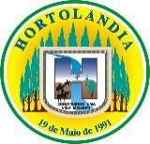
Prefeitura Municipal de Hortolândia
Secretaria de Educação, Ciência e Tecnologia
Educação Infantil
Planejamento semanal das aulas suspensas nos termos do Decreto nº 4369/2020, com atividades realizadas de forma não presencial.
Período: DE 05 A 09 DE JULHO
UNIDADE ESCOLAR: EMEIEF JOÃO CARLOS DO AMARAL SOARES
NÍVEL:JARDIM I: A, B, C, D, E Professores (as):SIRLEI, ELIANE, SOLANGE, ANGELA, GRACIELE

SEGUNDA – FEIRA 05/07
MATERIAL NECESSÁRIO: CELULAR COM ACESSO A INTERNET OU SMART TV
CONVERSAR COM A CRIANÇA SOBRE UMA FESTA BASTANTE TRADICIONAL QUE OCORRE NO MÊS DE JUNHO, CONHECIDA COMO FESTA JUNINA OU FESTA JULINA, QUANDO ACONTECE NO MÊS DE JULHO
VÍDEO: https://youtu.be/ddU0Ppm6RNY
ATIVIDADE: ASSISTIR AO VÍDEO SOBRE COMIDAS TÍPICAS, EM SEGUIDA PERGUNTAR PARA A CRIANÇA QUAL DESSAS COMIDAS ELA MAIS GOSTA E DEPOIS FAZER UM DESENHO PARA ILUSTRAR.
MANDE UMA FOTO PARA A PROFESSORA
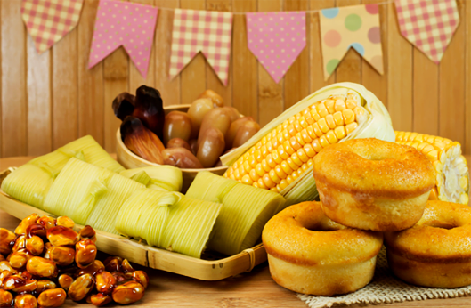 https://bit.ly/3xWeTHS

TERÇA – FEIRA 06/07
MATERIAL NECESSÁRIO: CADERNO, LÁPIS PRETO, LÁPIS DE COR, GIZ DE CERA, MATERIAIS VARIADOS PARA DECORAÇÃO DO MILHO
CONVERSAR COM A CRIANÇA SOBRE ALIMENTOS QUE FAZEM PARTE DA CULINÁRIA JUNINA.
UM DELES É O MILHO, MUITO UTILIZADO NA PREPARAÇÃO DE VÁRIOS PRATOS DESSA CULINÁRIA, COMO: BOLO, PUDIM, SORVETE, CURAL, PAMONHA, MILHO VERDE COZIDO...
ATIVIDADE: COM AJUDA DE UM ADULTO, FAZER NO CADERNO O DESENHO DE UM MILHO E ENFEITÁ-LO COM MATERIAIS QUE TENHA EM CASA COMO: GRÃOS, PAPÉIS PICADOS, BOLINHAS DE PAPEL, TINTA.
ESCREVER A PALAVRA MILHO E FAZER A LEITURA
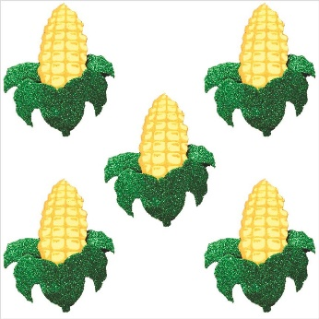 https://bit.ly/2U3F68W

QUARTA FEIRA 07/07:
MATERIAL NECESSÁRIO: PANELA, SAL, ÓLEO, MILHO DE PIPOCA
CONVERSAR COM A CRIANÇA MUITO ENCONTRADO NAS FESTAS JUNINAS, QUE É A PIPOCA.
ATIVIDADE: HOJE VAMOS PREPARAR UMA DELICIOSA PIPOCA COM AJUDA DE UM ADULTO. VOCÊ IRÁ PRECISAR DE ÓLEO, SAL E MILHO DE PIPOCA.
COLOCAR O ÓLEO NA PANELA, EM SEGUIDA COLOCAR O MILHO, MEXER, ESPERAR ESTOURAR E POR FIM COLOCAR SAL A GOSTO E SABOREAR.
FOTOGRAFE ESSE MOMENTO E MANDE A FOTO PARA A PROFESSORA.
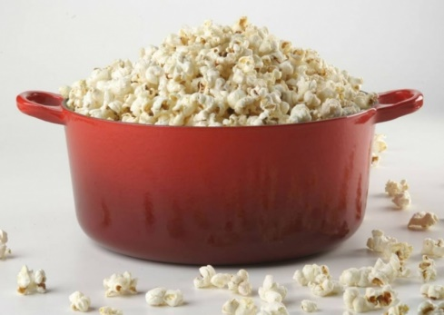 https://bit.ly/3h1ir65

QUINTA FEIRA 08/07
MATERIAL NECESSÁRIO: CADERNO. LÁPIS, COLA, BOLINHAS DE PAPEL AMASSADO
ATIVIDADE:COM AJUDA DE UM ADULTO, ESCREVER OS NUMERAIS DE 1 A 5 NO SENTIDO VERTICAL, EM SEGUIDA A CRIANÇA IRA COLAR BOLINHAS DE PAPEL BRANCO AMASSADO REPRESENTANDO A QUANTIDADE DE PIPOCAS.
FAZER A LEITURA DESSES NUMERAIS E QUANTIDADES
1
2
3
4
5

SEXTA FEIRA 09/07
FERIADO

